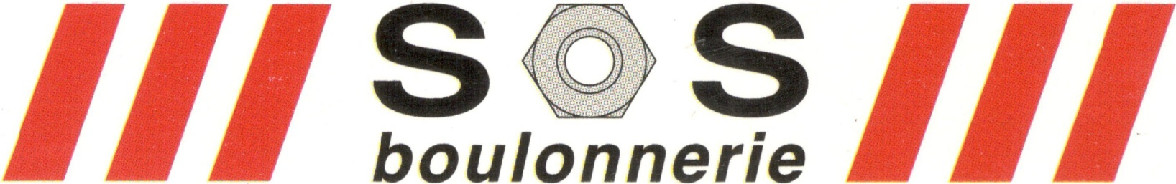

**SOS BOULONNERIE**

77 rue des Foreurs

Treichville Zone 3

01 BP 1262 Abidjan 01

(+225)27 21 24 41 82

A Abidjan, le 09/juillet/ 2024

Objet : Demande de remise gracieuse de dette de redressement fiscal pièces jointes

1. Relevés bancaires de la société sur les périodes contrôlés.
2. Les avances en compte courant associés.
3. La notification définitive de redressement.
4. Procès-verbal d’augmentation de capital.

Bonjour M. le Directeur Général des impôts ;

Nous venons par ce courrier pour solliciter auprès de votre bienveillance une remise de notre dette fiscale relative à un contrôle fiscal. Notre société a fait d’un contrôle fiscal et l’issue du contrôle ; elle a fait l’objet d’un redressement de près de 36 millions de FCFA. Cependant ; pour les raisons ci-dessous ; notre société n’est pas en mesure de faire face à ce niveau de dette fiscale et de pouvoir maintenir son exploitation ainsi son effectif employés actuel 12 personnes :

Raison 1 : la situation financière difficile de la société depuis sa création ; notre société traverse d’énorme difficultés financière et maintenir le plein emploi ; les associés on fait plusieurs apport en compte courant associés plus de 300 millions de FCFA dont vous trouvez les copies en pièces jointes.

Raison 2 : Nos points de désaccord lors du contrôle qui n’ont pas été considérés.

* Double imposition du compte courant associer

En ce qui concerne le compte courant associés ; en 2020 nous nous sommes acquittés du droit de timbre dû. Le compte courant associés étant un compte du bilan et donc cumulatif ; le droit de timbre sauf erreur de notre part ne doit porter que sur la dotation de l’année en cours mais nous observons une double imposition do la dotation faite en 2020 sue les années 2021 et 2022 ; ainsi que le montant de 2021 en 2022.

* Les écarts de chiffre d’affaires nous avons la conviction ferme que nos factures n’ont pas été dépouillées entièrement don les écarts comptable sont remis en cause. Par conséquent ; nous vous saurons gré de bien vouloir procéder à une révision de nos factures de vente.

Raison 3 : La restructuration des capitaux propres de la société des dettes en compte courant associés ainsi que le les pertes antérieur capitaux propres au 31.12.2022 :-169124683 FCFA ont dégradé la structure financière de notre société à un niveau qu’il est impossible de bénéficier des concours bancaires. Mais face à cette situation ; nous avons procéder à une augmentation de capital par convention de dettes en capital social. Au regard de ces raisons ; nous vous demandons une fois de plus de nous accorder une remise gracieuse conséquente de cette dette fiscale relative au contrôle fiscale .Cette remise de dette ; nous permettra de maintenir notre modeste condition d’exploitation et de garantir l’emploi au sein de notre société.

Convaincu de la prise en compte de notre demande ; nous vous adressons M. le Directeur General ; nos salutation les meilleurs.

AHONON TANOH HYACINTHE

Responsable Financier